Relatório Projeto Estruturas de Dados Avançados
Hugo Poças
26339

Introdução

Contexto e Motivação

A oportunidade de explorar e aprofundar o meu conhecimento em tópicos tão importantes e relevantes para esta àrea pode ser incrivelmente enriquecedora. Este projeto, centrado no estudo e aplicação de estruturas de dados avançadas, como listas ligadas e teoria dos grafos, é um excelente exemplo disso. Ao realizar este trabalho, tive a chance de melhorar a minha compreensão sobre estruturas de dados e as suas aplicações em contextos práticos, como a micromobilidade e as Smart Cities.
Este projeto desafiador proporcionou-me uma perspetiva mais profunda e uma apreciação pelo poder e versatilidade das estruturas de dados. Ao longo do processo, percebi o quão essenciais elas são para diversas aplicações, desde sistemas operacionais até redes sociais e sistemas de navegação. Consequentemente, estou ansioso para continuar a explorar e aplicar esse conhecimento em futuros projetos e iniciativas.

Objetivos do Projeto
O projeto visa desenvolver uma solução de software que agilize a gestão (registo, partilha, utilização) de meios de mobilidade urbana num contexto de smart city. A implementação da solução considera o uso de estruturas de dados dinâmicas, armazenamento em ficheiros, modularização e documentação adequada. Além disso, o projeto busca aplicar as melhores práticas no desenvolvimento de software e estruturas de dados.

Estrutura do Relatório
Este relatório está organizado da seguinte forma: A Secção 2 apresenta uma revisão bibliográfica sobre micromobilidade, smart cities e estruturas de dados dinâmicas. A Secção 3 descreve o desenvolvimento do projeto em duas fases, detalhando as estruturas de dados utilizadas, funcionalidades implementadas e desafios enfrentados. A Secção 4 discute as ferramentas e metodologias utilizadas no projeto. A Secção 5 aborda os desafios e decisões tomadas durante o desenvolvimento. A Secção 6 discute possíveis alterações e melhorias no projeto. Por fim, a Seção 7 conclui o relatório, destacando as contribuições e limitações do projeto.

Desenvolvimento do Projeto

Fase 1: Definição de Estruturas e Implementação Inicial

Na primeira fase do projeto, o principal desafio foi definir as estruturas de dados para representar clientes, gestores, meios de mobilidade e transações, bem como estabelecer as relações entre elas. Decidiu-se criar uma estrutura separada para gestores em vez de adicionar um campo especial na estrutura dos clientes para indicar se um usuário é um gestor. Isso permitiu uma separação mais clara das responsabilidades e facilitou a implementação das funcionalidades específicas para cada tipo de usuário.

Inicialmente, as estruturas de dados foram implementadas usando arrays. No entanto, devido às limitações das arrays, como tamanho fixo e dificuldade em adicionar ou remover elementos, optou-se por converter todas as estruturas para listas ligadas. Listas ligadas oferecem maior flexibilidade e eficiência para manipular dados dinamicamente, tornando-se a escolha ideal para este projeto.

O projeto segue uma organização de ficheiros clara e modular, que é dividida em várias pastas, conforme a sua função:

├── Controller
│ ├── importexport.c
│ ├── main.c
│ └── verificacoes.c
├── Data
│ ├── Bin
│ └── Csv
│ ├── clients.csv
│ ├── gestores.csv
│ ├── matrix.csv
│ ├── transacoes.csv
│ └── transportes.csv
├── Headers
│ ├── clientes.h
│ ├── funcoes.h
│ ├── gestores.h
│ ├── grafo.h
│ ├── menugestor.h
│ ├── menuutilizador.h
│ ├── transacoes.h
│ ├── transportes.h
│ └── verificacoes.h
├── Model
│ ├── clientes.c
│ ├── gestores.c
│ ├── grafo.c
│ ├── transacoes.c
│ └── transportes.c
└── View
├── login.c
├── menu.c
├── menugestor.c
└── menuutilizador.c

As principais pastas são:

Controller: Contém ficheiros relacionados à lógica de controlo do projeto, como importação e exportação de dados e verificações.
Data: Armazena ou lê os ficheiros de dados usados no projeto, incluindo ficheiros CSV e ficheiros binários.
Headers: Inclui os cabeçalhos e as declarações das funções utilizadas no projeto.
Model: Contém a implementação das estruturas de dados e funções relacionadas aos clientes, gestores, meios de mobilidade, transações e grafos.
View: Agrupa os ficheiros responsáveis pela interface do utilizador, como menus e login.

Fase 2: Implementação de Funcionalidades e Aperfeiçoamento das Estruturas
Com as estruturas de dados e a organização do projeto definidas, a próxima etapa envolveu a implementação das funcionalidades para a solução de software. A seguir, são apresentadas as principais funcionalidades implementadas e as suas características.

Registo e Autenticação de Utilizadores
O sistema permite o registo de novos clientes e gestores, armazenando os seus dados nas listas ligadas correspondentes. Os clientes são adicionados à lista ligada de uma maneira ordenada pelo NIF, garantindo assim a organização e a eficiência na procura de clientes específicos. Os clientes podem fornecer informações como nome, NIF, morada, saldo e localização, enquanto os gestores devem fornecer nome e senha. Os dados são validados para garantir a consistência e a integridade das informações armazenadas.

Após o registo, os utilizadores podem autenticar-se no sistema fornecendo o seu login e palavra-passe. A autenticação é realizada com base nos dados armazenados nas listas ligadas, e o sistema determina o tipo de utilizador (cliente ou gestor) com base na lista ligada em que os dados são encontrados.

Gestão de Meios de Mobilidade
O sistema permite aos gestores adicionar, editar e remover meios de mobilidade. Os meios de mobilidade são armazenados numa lista ligada, e cada um possui informações como identificador, tipo, localização atual, preço por hora e estado (disponível, em uso ou em manutenção). Os gestores também podem visualizar uma lista de todos os meios de mobilidade disponíveis e filtrar com base em diferentes critérios, como localização e tipo.

Gestão de Transações
Os clientes podem realizar transações, como alugar e devolver meios de mobilidade. Ao realizar uma transação, o sistema verifica a disponibilidade do meio de mobilidade e o saldo do cliente. Se todas as condições forem satisfeitas, a transação é registada numa lista ligada de transações, e o estado do meio de mobilidade é atualizado.

Os gestores têm acesso a um histórico de todas as transações realizadas no sistema e podem filtrar as informações com base em diferentes critérios, como cliente, meio de mobilidade e data.

Navegação e Cálculo de Rotas
O projeto implementa um grafo para representar a rede de locais onde os meios de mobilidade podem ser encontrados. Os vértices do grafo representam os locais, e as arestas representam as ligações entre eles. .
Os clientes podem utilizar esta funcionalidade para encontrar a rota mais eficiente entre o seu local atual e o local onde desejam devolver o meio de mobilidade alugado.

Organização do Código e Princípios de Programação

O projeto segue o modelo Model-View-Controller (MVC) para organizar a estrutura de arquivos e separar as responsabilidades do sistema. Além disso, o princípio SOLID foi aplicado na implementação das funções, garantindo que cada função desempenhe apenas uma tarefa específica. Isso melhora a legibilidade e a manutenção do código.

As estruturas de dados para clientes, gestores, meios de mobilidade e transações estão implementadas nos arquivos "clientes.h", "gestores.h", "transportes.h" e "transacoes.h", respetivamente. Cada arquivo contém as definições das estruturas e funções relacionadas. O ficheiro "funcoes.h" inclui funções auxiliares e a lógica de negócio para interagir com as estruturas de dados e implementar as funcionalidades do sistema.

Carregamento de Dados e Interação com Arquivos CSV

Para popular as estruturas de dados, foram criados arquivos CSV para clientes, gestores, meios de mobilidade, transações e grafo. Os arquivos utilizam delimitadores de tabulação, pois algumas informações poderiam conter vírgulas. O processo de carregamento dos dados envolve ler os arquivos CSV e preencher as estruturas de dados apropriadas. A função CarregarCSV coordena esse processo, chamando funções específicas para carregar cada tipo de arquivo.
Por exemplo, a função CarregarFicheiroClientes é responsável por carregar os dados dos clientes de um arquivo CSV. Ela abre o arquivo e, em seguida, chama a função LerClientesDeFicheiro para ler e processar as linhas do arquivo. A função LerClientesDeFicheiro extrai informações de cada linha usando a função sscanf, que lê e formata os dados de acordo com os especificadores de formato fornecidos. Após extrair os dados, a função InserirCliente é chamada para adicionar o cliente à lista ligada de clientes. O mesmo processo é seguido para carregar dados de gestores, meios de mobilidade e transações.
A leitura e o carregamento de dados a partir de arquivos CSV podem apresentar desafios, como a necessidade de lidar com delimitadores diferentes ou a possibilidade de encontrar dados corrompidos ou mal formatados. No entanto, o uso de funções auxiliares e a verificação dos dados lidos ajudam a mitigar esses desafios e garantir que os dados sejam carregados corretamente nas estruturas de dados.

Implementação do Grafo para Representar Barcelos

Para representar a cidade de Barcelos e as distâncias entre os diversos pontos de interesse, optou-se por utilizar um grafo, onde cada vértice corresponde a um local e as arestas representam a distância entre dois locais. Os pontos de interesse foram selecionados com base em informações disponíveis no TripAdvisor. Cada local foi atribuído um ID, que simula um geocódigo, e as distâncias entre os locais, apesar de fictícias, foram utilizadas para preencher a matriz de adjacência.

A estrutura do grafo foi armazenada num ficheiro CSV chamado 'matrix.csv'. Este ficheiro consiste numa matriz de adjacência, na qual cada linha e cada coluna correspondem a um local na cidade. Cada linha do ficheiro contém o ID do local, o nome do local, os IDs das localizações adjacentes e as distâncias correspondentes.

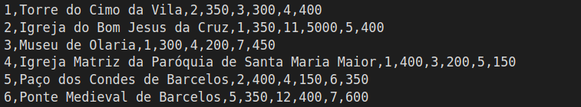Imagem 1: Excerto do ficheiro matrix.csv
Na imagem 1 podemos ver na primeira linha, o local com ID 1 (Torre do Cimo da Vila) tem três locais adjacentes: o local 2 (a uma distância de 350 metros), o local 3 (a 300 metros) e o local 4 (a 400 metros).

A função CarregarGrafo é utilizada para ler o ficheiro 'matrix.csv' e construir o grafo. A função percorre cada linha do ficheiro e, para cada linha, percorre cada coluna, adicionando uma aresta ao grafo para cada valor não zero encontrado.

A representação da cidade através de um grafo permitiu modelar as complexidades das rotas de uma forma compreensível e fácil de manipular. No entanto, também apresentou desafios, como a implementação de algoritmos de travessia de grafo, como a pesquisa em largura (Breadth-First Search), e a gestão eficiente do grafo, especialmente devido à necessidade de gerir uma quantidade considerável de memória e poder de processamento.

Algoritmos Utilizados

Busca em Largura (Breadth-First Search)
No projeto, a busca em largura, também conhecida como Breadth-First Search (BFS), é um dos principais algoritmos utilizados. A BFS é um algoritmo de procura em grafos que percorre os nós de forma a visitar primeiro todos os vértices vizinhos a um determinado vértice antes de passar para os vértices da próxima "camada". No contexto do nosso projeto, este algoritmo é utilizado para encontrar o caminho mais curto entre dois pontos de interesse.

A função BuscaEmLargura é responsável por realizar este algoritmo. Ela recebe como argumento o grafo, o ponto de origem e o ponto de destino. A busca começa no ponto de origem e vai visitando todos os seus vértices adjacentes que ainda não foram visitados, marcando-os como visitados e adicionando-os a uma fila. Este processo continua até que se chegue ao ponto de destino ou até que todos os vértices possíveis tenham sido visitados. O resultado final é o caminho mais curto do ponto de origem ao ponto de destino.

Greedy Search
O outro algoritmo chave utilizado é o Greedy Search. Este é um algoritmo que tenta resolver o problema do caixeiro viajante, ou seja, encontrar o caminho mais curto que visita todos os vértices de um grafo e retorna ao vértice original.

A função GreedySearch implementa este algoritmo. Ela recebe como argumentos a lista de transportes, o grafo e o id do centro de recolha. O algoritmo começa no centro de recolha e, a cada passo, escolhe o transporte mais próximo que ainda não foi visitado. Este processo continua até que todos os transportes tenham sido visitados, e então o algoritmo retorna ao centro de recolha. O resultado final é o caminho mais curto que visita todos os transportes e retorna ao centro de recolha.

A implementação efetiva desses algoritmos apresentou alguns desafios. No entanto, com um bom entendimento das estruturas de dados e dos conceitos por trás destes algoritmos, foi possivel superar os desafios e implementar soluções eficientes.

Djikstra

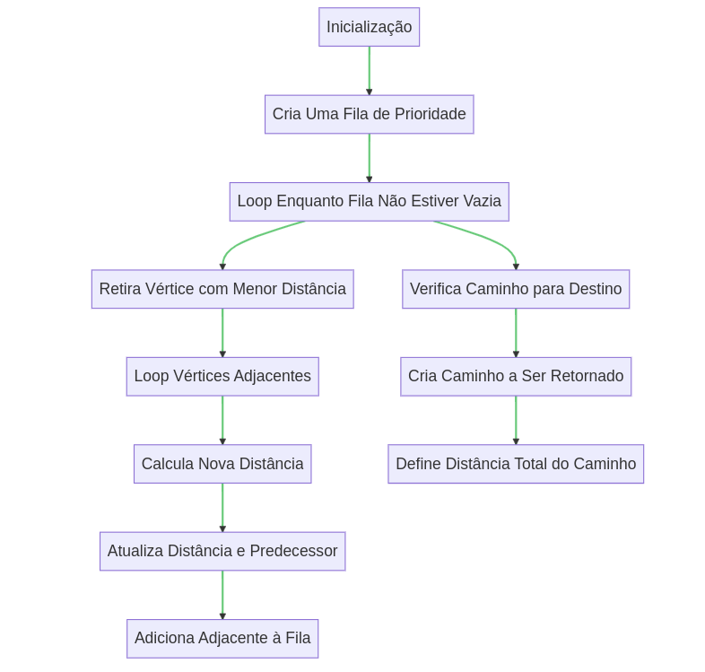
Inicialização: Todas as distâncias dos vértices são inicializadas para infinito, exceto a distância do vértice de origem que é definida como 0.

Cria Fila Prioridade: Uma fila de prioridade é criada e o vértice de origem é adicionado a ela.

Loop Enquanto Fila Não Vazia: O algoritmo entra num loop enquanto a fila de prioridade não estiver vazia.

Retira Vértice com Menor Distância: O vértice com a menor distância é retirado da fila e marcado como visitado.

Loop Vértices Adjacentes: Para cada vértice adjacente ao vértice atual, o algoritmo entra num loop.

Calcula Nova Distância: A nova distância até o vértice adjacente é calculada.

Atualiza Distância e Predecessor: Se a nova distância for menor que a distância atual, a distância e o predecessor do vértice adjacente são atualizados.

Adiciona Adjacente à Fila: Se o vértice adjacente ainda não foi visitado, ele é adicionado à fila de prioridade.

Verifica Caminho para Destino: Se não houver caminho para o vértice de destino, a função retorna NULL.

Cria Caminho a Ser Retornado: Caso contrário, o caminho a ser retornado é criado, começando pelo vértice de destino e seguindo os predecessores até chegar à origem.

Define Distância Total do Caminho: A distância total do caminho é definida como a distância do vértice de destino.

